运行结果截图：
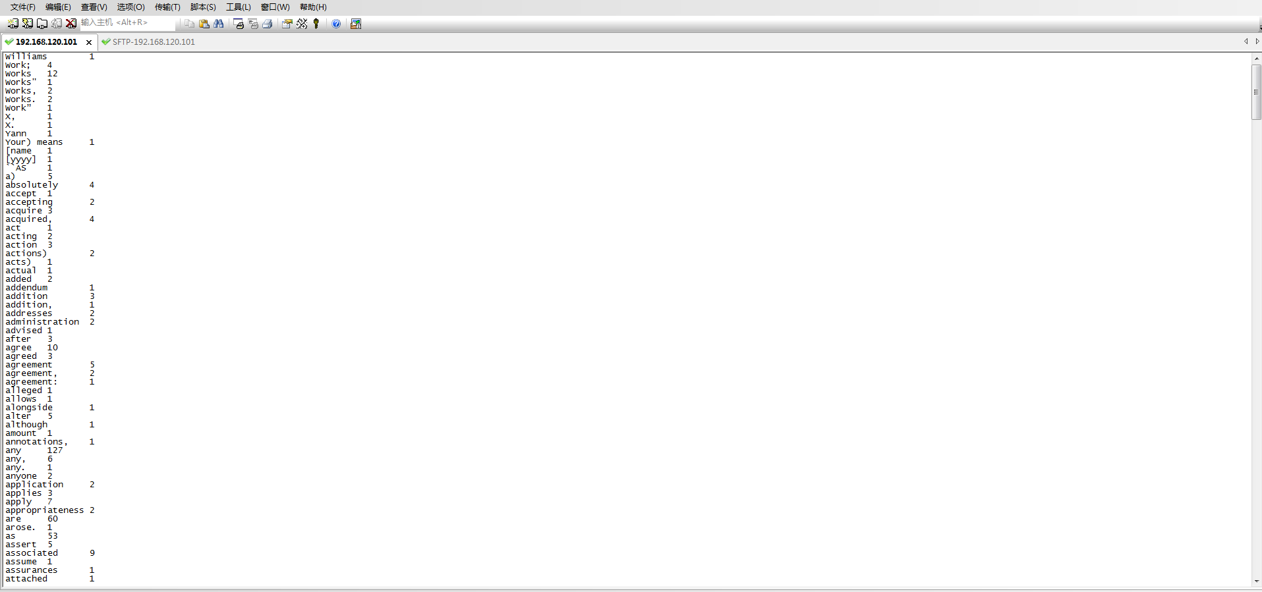

程序结构：
整个程序分为三大部分，Job、Map、Reduce。Job中还包含Config，Config负责一些基础的配置，比如用于连同hadoop必须的信息，又比如输入文件位置与输出文件位置。Job是对整个任务的建立。Map负责讲输入文件拆成多个任务，在本程序中是讲文件按照word进行划分，每一个word作为key并且value都为1。之后通过Reduce函数进行“合并”，对同一个key的单词进行词频统计。
执行过程是job,原始数据交给job，然后分给mapper，再转交给reduce。整个数据的流转按照这个逻辑进行流转。

原理分析：
Map函数产生的中间键值对被放入缓存区中。缓存的中间键值对会被定期写入本地磁盘，而且被分为若干个区，区的数目是由用户定义的，将来每个区会对应一个Reduce作业；这里通过job.setNumReduceTasks(2)设置了两个Redce作业;区的位置会被通报给master，master负责将信息转发给Reduce worker。master通知分配了Reduce作业的worker它负责的分区在什么位置，当Reduce worker把所有它负责的中间键值对都读过来后，先对它们进行排序，使得相同键的键值对聚集在一起。因为不同的键可能会映射到同一个分区也就是同一个Reduce作业，所以排序是必须的。reduce worker遍历排序后的中间键值对，对于每个唯一的键，都将键与关联的值传递给reduce函数，reduce函数产生的输出会添加到这个分区的输出文件中。

查看/tmp：
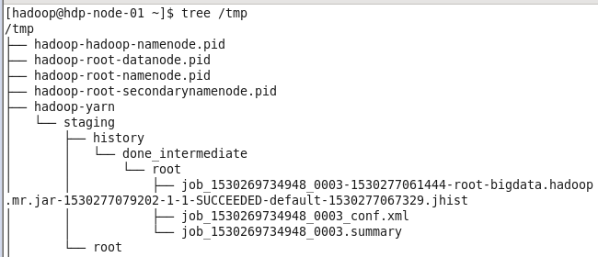

history存放了历史作业记录；
done_intermediate存放正在运行的hadoop作业记录；
*.summary 主要是作业本身的信息，包括作业ID，提交时间等
*.jhist以Json形式存放的作业运行过程日志，包括作业的提交、完成等信息
*.xml存放相应作业运行时的完整参数配置

